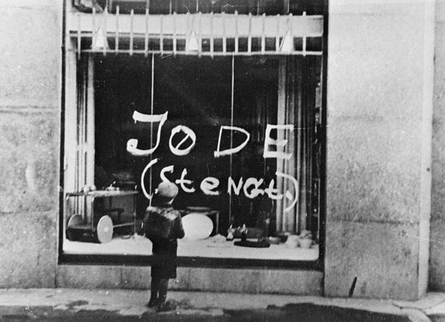
Målark i samfunnsfag

Den andre verdskrigen

Hovudmål
- finne døme på hendingar som har vore med på å forme dagens Noreg, og diskutere korleis samfunnet kunne ha vorte dersom desse hendingane hadde utvikla seg annleis
- drøfte årsaker til og verknader av sentrale internasjonale konfliktar på 1900- og 2000-talet
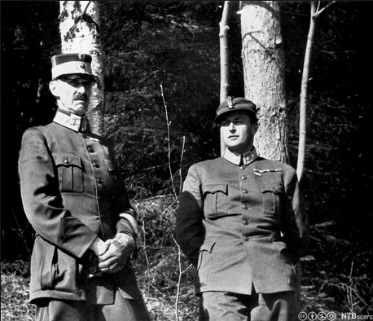
- vise korleis hendingar kan framstillast ulikt, og drøfte korleis interesser og ideologi kan prege synet på kva som blir opplevd som fakta og sanning
Delmål
Du skal kunne:
- Fortelje om Hitler-Tyskland i åra før krigen.
- Drøfte årsaker til at det vart krig
- Fortelje korleis krigen starta og utvikla seg
- Fortelje om kampen mellom Tyskland og Storbritannia
- Fortelje om kampen mellom Tyskland og Sovjetunionen
- Fortelje om slaget ved Stalingrad og D-dagen, og korleis desse hendingane var eit vendepunkt i krigen.
- Greie ut om nazistane sitt forhold til jødane, og korleis krigen utvikla seg for dei.
- Fortelje korleis krigen i Europa og i Aust-Asia enda.
- Fortelje om korleis krigen kom til Noreg, og korleis nordmenn opplevde krigen
- Fortelje om den norske motstandskampen
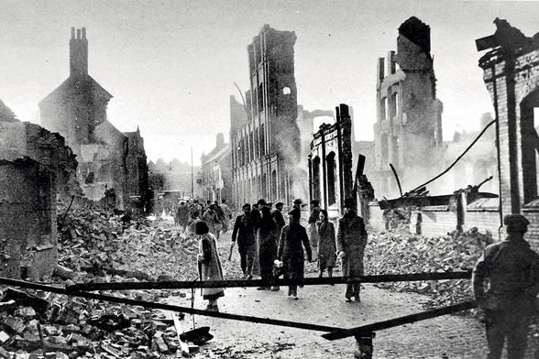
- Fortelje om jødane sin situasjon i Noreg
- Fortelje om frigjeringa av Noreg.

Tidsbruk
Veke 14, 16, 17, 18, 19 og 20

Hjelp til å nå måla
- Kosmos 9: Historie 5 og 6 (s. 156-191)
- Lærarforedrag
- Oppgåveløysing
- Film “Gutten i den stripete pyjamasen”
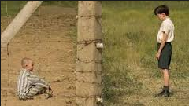

Vurdering
- Emneprøve
- Innlevering/framføring

